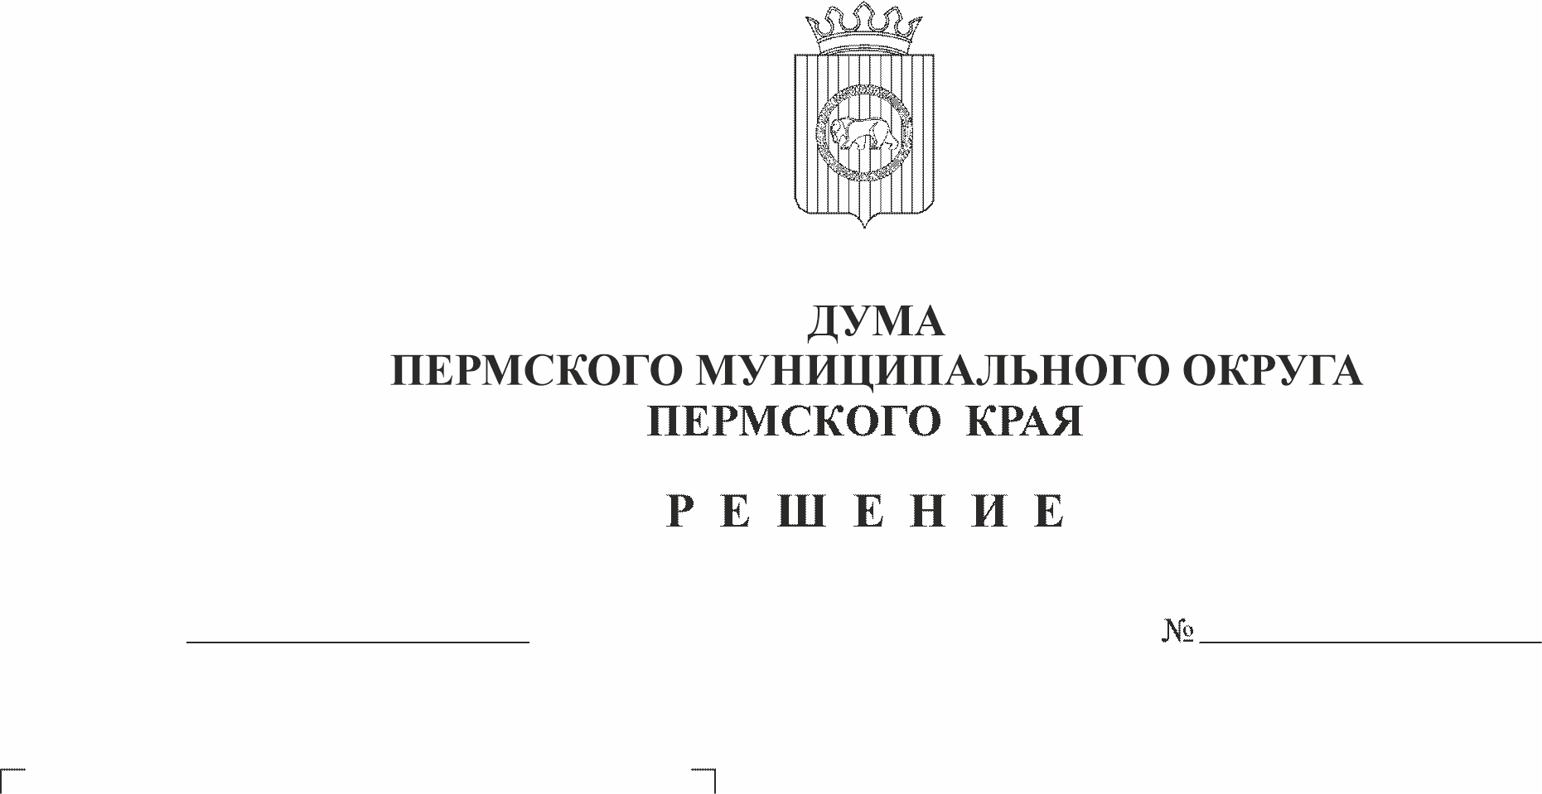
Об утверждении Положения о
191

22.06.2023

создании условий для обеспечения
жителей Пермского
муниципального округа
Пермского края услугами связи

В соответствии с пунктом 15 части 1 статьи 16 Федерального закона от 06 октября 2003 г. № 131-ФЗ «Об общих принципах организации местного самоуправления в Российской Федерации», пунктом 18 части 1 статьи 5, пунктом 1 части 2 статьи 25 Устава Пермского муниципального округа Пермского края
Дума Пермского муниципального округа Пермского края РЕШАЕТ:
1. Утвердить прилагаемое Положение о создании условий для обеспечения жителей Пермского муниципального округа Пермского края услугами связи.
2. Опубликовать (обнародовать) настоящее решение в бюллетене муниципального образования «Пермский муниципальный округ» и разместить на официальном сайте Пермского муниципального округа в информационно-телекоммуникационной сети «Интернет» (www.permraion.ru).
3. Настоящее решение вступает в силу со дня его официального опубликования.
4. Контроль за исполнением настоящего решения возложить на комитет Думы Пермского муниципального округа по местному самоуправлению и социальной политике.

Председатель Думы
Пермского муниципального округа Д.В. Гордиенко

Глава муниципального округа –
глава администрации Пермского
муниципального округа В.Ю. Цветов

УТВЕРЖДЕНО
решением Думы
Пермского муниципального
округа Пермского края
от 23.06.2023 № 191

ПОЛОЖЕНИЕ
о создании условий для обеспечения жителей Пермского муниципального округа Пермского края услугами связи

I. Общие положения

1.1. Настоящее Положение определяет полномочия органов местного самоуправления Пермского муниципального округа Пермского края (далее – Пермский муниципальный округ) по созданию условий для обеспечения жителей Пермского муниципального округа услугами связи, в соответствии с установленными правилами и требованиями.
1.2. Под «созданием условий» понимается комплекс мер, направленных на осуществление, выполнение, организацию и управление деятельностью, обеспечивающей реализацию тех или иных прав, норм, обязательств и полномочий.
1.3. В решении вопросов по созданию условий для обеспечения жителей Пермского муниципального округа услугами связи органы местного самоуправления Пермского муниципального округа (далее – органы местного самоуправления) руководствуются:
Федеральным законом от 07 июля 2003 г. № 126-ФЗ «О связи»;
Федеральным законом от 17 июля 1999 г. № 176-ФЗ «О почтовой связи»;
Федеральным законом от 07 февраля 1992 г. № 2300-1 «О защите прав потребителей»;
Постановлением Правительства Российской Федерации от 31 августа 2021 г. № 1453 «Об утверждении перечня экстренных оперативных служб, вызов которых круглосуточно и бесплатно обязан обеспечить оператор связи пользователю услугами связи»;
Уставом Пермского муниципального округа;
муниципальными правовыми актами Пермского муниципального округа.

II. Основные цели и задачи органов местного самоуправления Пермского муниципального округа по созданию условий для обеспечения жителей Пермского муниципального округа услугами связи

2.1. Основной целью органов местного самоуправления Пермского муниципального округа является создание условий для развития инфраструктуры связи с целью бесперебойного обеспечения населения услугами связи на территории Пермского муниципального округа.
2.2. Основными задачами по созданию условий для обеспечения жителей Пермского муниципального округа услугами связи являются:
2.2.1. развитие на территории Пермского муниципального округа конкурентоспособного потребительского рынка, обеспечивающего широкие возможности удовлетворения потребностей жителей Пермского муниципального округа в услугах связи;
2.2.2. содействие операторам связи в максимальном удовлетворении потребностей населения Пермского муниципального округа и предприятий в услугах связи и повышении качества предоставляемых услуг;
2.2.3. создание условий для расширения видов и объема услуг связи;
2.2.4. создание условий для обеспечения доступности услуг связи всем категориям потребителей на территории Пермского муниципального округа;
2.2.5. обеспечение жителям Пермского муниципального округа комфортных условий для наиболее полного удовлетворения потребностей населения в качественных услугах связи;
2.2.6. иные цели и задачи в соответствии с законодательством Российской Федерации.

III. Основные полномочия органов местного самоуправления Пермского муниципального округа по созданию условий для обеспечения жителей Пермского муниципального округа услугами связи

3.1. К полномочиям Думы Пермского муниципального округа Пермского края относятся:
3.1.1. принятие нормативных правовых актов по вопросам создания условий для обеспечения в рамках компетенции, определенной действующим законодательством;
3.1.2. осуществление иных полномочий в соответствии с действующим законодательством.
3.2. К полномочиям администрации Пермского муниципального округа относятся:
3.2.1. координация деятельности органов местного самоуправления Пермского муниципального округа в области создания условий по обеспечению жителей Пермского муниципального округа услугами связи;
3.2.2. подготовка и согласование проектов муниципальных правовых актов по вопросам связи и информатизации;
3.2.3. содействие организациям почтовой связи в размещении на территории Пермского муниципального округа объектов почтовой связи, рассмотрение предложений данных организаций о выделении нежилых помещений или строительстве зданий для размещения отделений почтовой связи и других объектов почтовой связи;
3.2.4. способствование созданию и поддержанию устойчивой работы местных почтовых маршрутов;
3.2.5. содействие операторам почтовой связи в доставке почтовых отправлений в труднодоступные населенные пункты Пермского муниципального округа в установленные контрольные сроки;
3.2.6. содействие организациям почтовой связи в размещении почтовых ящиков на территории Пермского муниципального округа;
3.2.7. контроль обеспечения организациями, эксплуатирующими жилые дома, собственниками жилых домов сохранности и поддержания в исправном состоянии абонентских почтовых шкафов и почтовых абонентских ящиков;
3.2.8. обеспечение равного доступа операторам связи к строительству (размещению) и эксплуатации средств связи и сооружений связи в пределах полос отвода автомобильных дорог и других инженерных объектов, находящихся в муниципальной собственности Пермского муниципального округа;
3.2.9. участие в создании на территории Пермского муниципального округа соответствующих экстренных оперативных служб и обеспечении круглосуточного вызова указанных служб через средства связи в соответствии с действующим законодательством;
3.2.10. предоставление уполномоченным органам информации о нарушениях, выявленных по оказанию услуг связи;
3.2.11. осуществление защиты прав потребителей в области связи в пределах полномочий, установленных действующим законодательством;
3.2.12. содействие организациям связи, оказывающим универсальные услуги связи, в получении и (или) строительстве сооружений связи и помещений, предназначенных для оказания универсальных услуг связи;
3.2.13. осуществление функций заказчика на выполнение работ, оказание услуг, поставку товаров для муниципальных нужд в сфере связи и информатизации;
3.2.14. рассмотрение обращений граждан и организаций по вопросам оказания услуг связи;
3.2.15. осуществление иных полномочий в соответствии с действующим законодательством.

IV. Финансовое обеспечение расходов на создание условий для обеспечения жителей Пермского муниципального округа услугами связи

Финансирование расходов на создание условий для обеспечения жителей Пермского муниципального округа услугами связи осуществляется в пределах средств, предусмотренных в бюджете Пермского муниципального округа.

